6º PRIMARIA-year 7 (1º RONDA)

- En una biblioteca se han prestado 245 libros de ficción y 378 libros de no ficción. Si la biblioteca tiene 700 libros en total, ¿cuántos libros quedan sin prestar?

- 77
- 150
- 100
- 65
- 441

- Tres amigos deciden ahorrar dinero juntos para un viaje. El primero ahorra 1800 €, el segundo ahorra 200 € más que el primero y el tercero ahorra la mitad de lo que han ahorrado los otros dos juntos. ¿Cuánto ha ahorrado el tercero?

- 1900€
- 2000 €
- 2300 €
- 2100 €
- 2400 €

- Un ciclista ha recorrido cinco veces el circuito de 1000 metros del velódromo en 15 minutos. ¿A qué velocidad en kilómetros/hora va el ciclista?

- 20 Km/h
- 22 Km/h
- 24 Km/h
- 18 Km/h
- 16 Km/h

- Una máquina de café vierte 30.000 mililitros de café en 6 horas. ¿Cuántas horas tardará en llenar 3 jarras de 4,5 litros cada una?

- 2,7 horas
- 3 horas
- 1,7 horas
- 2,8 horas
- 2 horas

- En una antigua ciudad romana, tres comerciantes deciden unir sus riquezas para construir un nuevo mercado. El primer comerciante tiene XXVII sacos de trigo, el segundo tiene XIV sacos de cebada, y el tercero tiene IX sacos de avena. Deciden vender una parte de sus sacos para obtener dinero y comprar materiales de construcción.

- El primer comerciante vende IX sacos de trigo.
- El segundo comerciante vende VII sacos de cebada.
- El tercer comerciante vende IV sacos de avena.

Después de las ventas, deciden combinar el resto de sus sacos. ¿Cuántos sacos tienen en total después de las ventas?

- XXX
- XXV
- XXIII
- XXIV
- XXII
- En un concurso de dibujo, los jueces dan puntuaciones a los dibujos de 5 estudiantes. Las puntuaciones son las siguientes:

- Ana: 8 puntos
- Luis: 7 puntos
- Marta: 9 puntos
- Juan: 6 puntos
- Sara: 8 puntos

¿Cuál es la puntuación media de los dibujos?

- 7,6
- 8,6
- 8
- 9
- 7

- En una caja hay 5 bolas rojas, 3 bolas azules y 2 bolas verdes. Si sacas dos bolas al azar sin mirar, ¿cuál es la probabilidad de que una de ellas sea una bola azul?

- 21/45
- 1/3
- 1/15
- 13/28
- 3/35

- En una clase de 30 estudiantes, se les pregunta cuál es su o sus frutas favoritas. Las respuestas son las siguientes:

- 10 estudiantes eligen manzanas
- 8 estudiantes eligen plátanos.
- 6 estudiantes eligen naranjas y peras.
- 4 estudiantes eligen uvas y plátanos.
- 2 estudiantes eligen peras.

¿Cuál es la fruta favorita menos popular?

- Uvas
- Manzanas
- Plátanos
- Peras
- Naranjas
- Una piscina tiene forma de prisma rectangular y sus dimensiones son 10 metros de largo, 5 metros de ancho y 2 metros de profundidad. ¿Cuál es el volumen de la piscina en metros cúbicos? Si se quiere llenar la piscina con agua, ¿cuántos metros cúbicos de agua se necesitan?

- 100 m³
- 75 m³
- 25 m³
- 150 m³
- 50 m³
- Un parque tiene forma de triángulo equilátero y cada lado mide 15 metros. ¿Cuál es el perímetro del parque? Si se quiere colocar una cerca alrededor del parque, ¿cuántos metros de cerca se necesitan?

- 45 metros
- 65 metros
- 35 metros
- 25 metros
- 55 metros
- En una granja hay 3 gallinas, 2 patos y 5 gansos. Únicamente comprando más aves para la granja, ¿cómo conseguimos que la probabilidad de elegir una gallina sea 1/3?

- Comprando 2 gallinas, 2 patos y un ganso
- Comprando 3 gallinas, 2 patos y un ganso
- Comprando 5 gallinas
- Comprando 2 patos y un ganso
- Comprando 2 patos y 2 gansos

- Calcula el área sombreada en azul sabiendo que el radio de la circunferencia es R=1. Y los ángulos son de 90º.

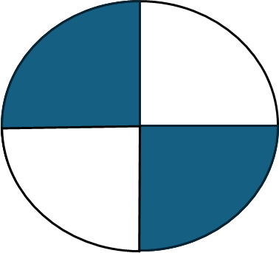

- $\frac{π}{2}$ m²
- $\frac{π}{4}$ m²
- $\frac{2π}{3}$ m²
- π m²
- $\frac{π}{5}$ m²

- ¿Cuál de las siguientes fracciones está más próxima a 1?

- 67/56
- 23/12
- B) 34/23
- C) 45/34
- D) 56/45
- Ana, Beatriz, Carlos, David y Elena tienen un club de jardinería. Debido a sus obligaciones laborales, Ana solo puede asistir cada quince días; Beatriz, cada seis; Carlos, cada doce; David, cada veinte y Elena, cada dos. Si el 1 de enero tuvieron su primera reunión, ¿cuántas reuniones tendrán como máximo los 5J a lo largo de 2010?

- 6
- 60
- 20
- 18
- 9
- Algunas letras tienen ejes de simetría, como la A y la B, pero hay otras que no, como la L y la Z. ¿Cuántas letras distintas de PANGEA no tienen ejes de simetría?

- 3
- 2
- 4
- 5
- 6
- En la figura podemos ver un triángulo equilátero y un rectángulo. ¿Cuál es la medida del ángulo x?
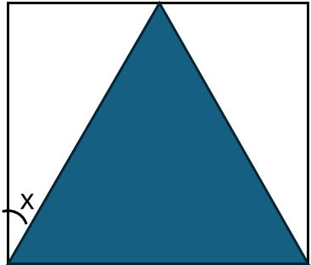

- 30º
- 60º
- 90º
- 25º
- 100º
- El número de cuatro cifras 34_ _ es divisible entre tres, cuatro y cinco. ¿Cuál es la suma de las dos cifras que faltan?

- 2
- 4
- 6
- 7
- 3
- Un año en el planeta Neptuno dura 730 días. Sus habitantes dividen el año en 23 meses de igual número de días y un vigésimo cuarto mes que tiene algunos días menos. ¿Cuántos días tiene el mes corto en Neptuno?

- 17
- 12
- 10
- 26
- 35

- Ana, Beatriz, Carlos y David quedan todas las tardes para su clase de yoga. Hoy Ana ha llegado siete minutos después que Beatriz. Carlos ha llegado tres minutos después que Beatriz y seis minutos antes que David. ¿Cuántos minutos tuvo que esperar el que llegó primero hasta que llegara el último?

- 9
- 6
- 12
- 14
- 16
- Un cilindro pequeño de longitud 2 está metido en otro cilindro más grande de longitud 4 unidades, como se puede ver en la figura. ¿Cuál es el volumen del cilindro grande si sabemos que R=1 y descontamos el volumen del cilindro pequeño cuyo radio r es 0,3?

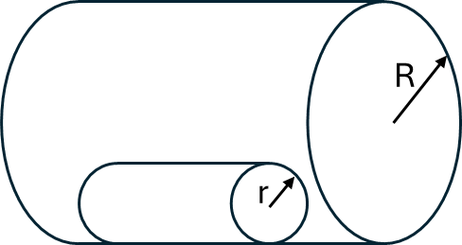

- 3,82 π unidades³
- 1,5 π unidades³
- 2,55 π unidades³
- 1,72 π unidades³
- 3,22 π unidades³

#ANSWER#
1. a
2. a
3. a
4. a
5. a
6. a
7. a
8. a
9. a
10. a
11. a
12. a
13. a
14. a
15. a
16. a
17. a
18. a
19. a
20. a
#ANSWEREND#

